**【様式５】**※開催要項例【様式４】をもとに各市町村担当者が作成

令和○○年○○月○○日

関係各位

令和７年度　○○ブロック「ブロック別研修会」の開催要項

この度、○○ブロック「ブロック別研修会」を、○○園において開催することとなりました。園内研修を積み重ねることで、更なる保育内容の充実を図っていきたいと考えています。

つきましては、ご多用とは存じますがご参加いただき、貴重なご意見を賜りたくご案内申し上げます。

　　　　　　　　　　１　目　的　　同市内または近隣の保育者等による自主的な研修の開催に向けたネットワーク化の実現のため、実施園（県内９か所）でのブロック別研修会（公開保育、研究協議）に地域内外の保育者等が集うことにより、地域における就学前の教育・保育の充実を図る。

２　主　題　　○○・・・各園の研修目標を記載する

３　主　催　　○○市町村（保育主管課・教育委員会）、高知県教育委員会

４　日　時　　令和○○年○○月○○日（○）

※当日午前○時に○○市に暴風警報が発表されている場合は延期します。

５　場　所　　○○○保育園　（℡ 　　－　　－　　　）

オリエンテーション開始時刻は、保育参観開始時刻より15分前を記載してください

６　日　程

○:○ ○:○ 　　　　 　 　　　　　　　○:○ ○:○ 　　　　 ○:○

|  |  |  |  |
| --- | --- | --- | --- |
| オリエンテーション | 《　公開保育　》  公開保育対象クラス  ○歳児：○クラス名　園児数　　　名  ○歳児：○クラス名　園児数　　　名  ○歳児：○クラス名　園児数　　　名 | 昼食　各自 | 《　グループ協議　》  各園の研修目標を記載する |

７　参加について

① 申込み方法 別添の参加申込書に必要事項を記入のうえ、○○保育園へメールでお申込みください。

② 参加希望年齢 午後からの協議は年齢別に行います。別添の参加申込書に参加希望年齢をお書きください。

「別添　参加申込書」は、作成の必要はありません。当課より、開催要項と併せて全ブロック同様の様式を発出いたします。

③ 申込み期限 令和○○年○○月○○日（○）

④ 駐車場 ○○のスペースに駐車してください。

基本的に地図等の作成は構いません

８　問い合わせ・申込み先

住所　〒

　　　　　　　　　TEL（　　　　　　　　　）　　　　FAX（　　　　　　　　）　メール（　　　　　　）

【提出先】　　　　　　　　実施園　→７週間前に各市町村（保育主管課又は教育委員会）へ　→　**開催要項作成**

→　６週間前に幼保支援課へ　　※幼保支援課より約１ヶ月前に発出します

【電子メール送信先】　高知県教育委員会事務局幼保支援課　　ブロック別研修会担当　宛

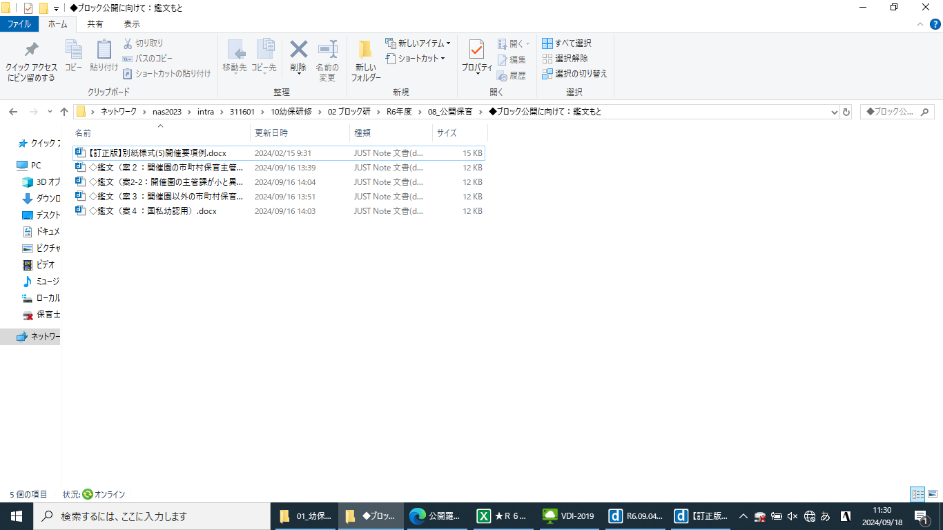Ｅ－ｍａｉｌ　：　311601＠ken.pref.kochi.lg.jp